Tisková zpráva
JINÝ VZDUCH

Dne 9. února 2012 bude na Staroměstské radnici v Praze zahájena výstava JINÝ VZDUCH (1990–2011), která shrnuje uplynulé dvacetiletí činnosti Skupiny česko-slovenských surrealistů a jejich spolutvůrců ze zahraničí. Jde o největší kolektivní výstavu současného surrealismu za posledních dvacet let, a to i v mezinárodním měřítku.
Projekt JINÝ VZDUCH navazuje na úspěšnou retrospektivu TŘETÍ ARCHA (1970–1991) z roku 1992.
Jako hosté se na výstavě JINÝ VZDUCH podílejí též současní surrealisté z Francie, Británie, Švédska, Rumunska, Řecka a USA.
Expozice je rozdělena do čtyř tematických okruhů, pojmenovaných symbolicky podle svých magických znamení: OBJEKT – MAGNET – PRAMEN – BLESK.
Součástí výstavy, která zahrne na 400 obrazů, kreseb, fotografií a objektů, budou též interaktivní prezentace, komentované prohlídky a promítání filmů, a to jak přímo na Staroměstské radnici, tak v pražském kině PONREPO.
K výstavě vyjde katalog JINÝ VZDUCH ve dvou jazykových verzích (česky a anglicky).
Výstava potrvá do 4. dubna 2012.
–brus–

Spolupořadatelé:
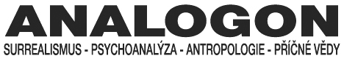

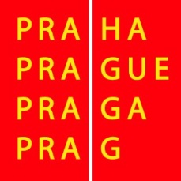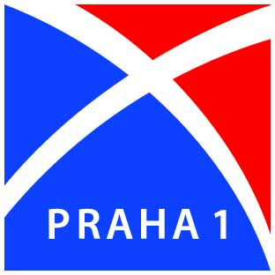

Partneři:

